平成２３年度において豊かな環境の保全及び創造に関して講じようとする施策

平成23年5月

大 阪 府

目 次

は じ め に ･････････････････････････････････････････････････････････････････１

１ 府民の参加・行動 ･･････････････････････････････････････････････････････････３

２ 低炭素・省エネルギー社会の構築 ････････････････････････････････････････････５

３ 資源循環型社会の構築 ･･････････････････････････････････････････････････････８

４ 全てのいのちが共生する社会の構築 ････････････････････････････････････････１１

５ 健康で安心して暮らせる社会の構築 ････････････････････････････････････････１３

６ 魅力と活力ある快適な地域づくりの推進 ････････････････････････････････････２１

７ 施策推進に当たっての視点 ････････････････････････････････････････････････２４

８ 部局別環境関連予算一覧 ･･････････････････････････････････････････････････２６

は じ め に

大阪府では、豊かな環境の保全と創造に向けて、「大阪府環境基本条例」を基本とする各種の条例・規則等を制定し、関係法令と併せて適正に運用するとともに、「大阪21世紀の新環境総合計画 ～府民がつくる暮らしやすい、環境･エネルギー先進都市～ 」（以下「環境総合計画」という。）を平成23年3月に策定し、「府民の参加･行動」のもと、「低炭素・省エネルギー社会」、「資源循環型社会」、「全てのいのちが共生する社会」、「健康で安心して暮らせる社会」を構築し、「魅力と活力ある快適な地域づくり」を推進しています。
また、環境総合計画に基づき、毎年度のPDCA（Plan－Do－Check－Action）サイクルによる進行管理・点検評価を行います（次頁参照）。さらに、急速な社会経済情勢の変化に柔軟に対応するとともに、施策のより効率的、効果的な実施を図るため、複数年毎（概ね３～４年を目処）に計画に掲げた施策の方向や主な施策等の実施効果の検証を行い、有識者等からの意見も聴取し、必要に応じて環境総合計画の修正を行います。

本報告は、大阪府環境基本条例第10条第２項の規定により、豊かな環境の保全及び創造に関して本府が講じようとする施策をとりまとめたもので、毎年度のPDCAサイクルの「Plan」に該当します。
また、本報告では、環境総合計画に掲げる2020(平成32)年度の目標やその目標に対する現状及び施策の方向を示すとともに、2011(平成23)年度の主な施策・事業と想定される成果を記載しています。
なお、＜基礎資料＞として、豊かな環境の保全と創造に関して講じようとする施策・予算一覧を大阪府ホームページに掲載しています。

施策評価レポートを作成
有識者からの意見も聴取し、目標の達成に向けた施策の実施効果の検証と、今後の進め方について検討
府民に公表し、
意見を募集
環境総合計画に反映し、必要に
応じて部分修正
複数年毎の見直し手順
次年度予算編成に反映
環境施策の進行管理関するPDCAサイクルの概念図
議会報告・公表
議会報告・公表
自己評価
環境白書で公表
毎年度サイクル
Planning
将来像
基本方針

施策評価

施策の見直し

施策の推進

施策の見直し

講じようとする施策

施策の推進
事業の実施

環境の状況
講じた施策

環境総合計画
環境施策全体
連動
整合
連動
複数年毎サイクル
施策改善
Plan
Do
Check
Action
Plan
Do
Check
Action
反映
１ 府民の参加・行動

～ あらゆる主体の参加・行動を促す大阪府の施策の方向～


キットちゃん
（大阪府エコアクションキャラクター）
モットちゃん
（大阪府エコアクションキャラクター）
かけがえのない地球を守り、
私たちの生命を育んでいる健全で恵み豊かな環境を
保全しながら将来に引き継ぐためには、
社会を構成するあらゆる主体の参加と行動が必要です。

《あらゆる主体が参加・行動する社会のイメージ》
- 府民、地域団体･NPO、事業者、行政等の各主体が積極的に参加し、自ら行動する社会
- 各主体が相互に連携して行動することにより、相乗的な効果が発揮されている社会

●施策の方向
あらゆる主体が日常的に環境配慮行動に取り組む社会の実現を目指し、環境問題への気付きと環境配慮行動の拡大に向けた取組みを進めます。
- 効果的な情報発信
- 環境教育・学習の推進
- 行動を支援する仕組みの充実
2011年度の主な施策･事業と想定される成果

■環境情報の管理運営 |  | [50,611千円]
 | 「おおさかの環境ホームページ エコギャラリー」を通して、環境の状況や環境の施策等を発信し、府民・事業者・民間団体等の環境保全活動を促進します。
<想定される成果>
 | アクセス数：1,350万件／年
【環境農林水産総合研究所 06-6972-7632】

■環境情報プラザ管理運営事業 |  |  | [1,810千円]
環境情報プラザにおいて環境関連図書・ビデオ・パネル・チラシ等の環境情報を提供するとともに、研修室・実験室等の施設を活動の場として提供し、府域における環境活動の拠点施設として管理運営します。
さらに、webページ「かけはし」においてＮＰＯ、自治体、団体等による環境活動情報の交流を図るとともに、交流会やセミナー等を開催します。
<想定される成果>
 | プラザ利用者：15,000人／年  環境NPO等とのｾﾐﾅｰ開催：２回 | 【環境農林水産総合研究所 06-6972-7666】

■ローカルアジェンダ２１推進事業 |  |  | [3,751千円]
 | 大阪府環境基本条例による体制整備の一環として設置した「豊かな環境づくり大阪府民会議」の運営と、府民会議における議論を踏まえ、大阪府域におけるローカルアジェンダ21である「豊かな環境づくり大阪行動計画」を策定し、「実践活動」「行動の支援と奨励」等に関する事業を実施します。
<想定される成果>
 | 府民会議の開催：企画委員会2回、総会2回  平成23年度版「行動計画」の作成・配布（300部）  グリーン購入セミナーの開催 | 【みどり･都市環境室 内線2756】

■笑働ＯＳＡＫＡの推進【新規】 |  |  | [0千円]
 | 笑顔あふれる大阪を実現するため、道路や河川、港湾などのまち美化、リサイクル、花植えなど、府民や企業による地域協働を拡げ、繋げ、支え、伝えるべく、笑顔と感謝をキーワードに笑働ＯＳＡＫＡを推進します。
<想定される成果>
 | アドプト活動 約５００団体、 約５万人  地域協働交流会の開催等 | 【事業管理室 内線2961】

[ ]内の数字は平成23年度の予算額
２ 低炭素・省エネルギー社会の構築

《目標：２０２０年度》

国の取組みと連動し、1990年度比で25％の温室効果ガス排出量を削減する。
- 府域で保有される自動車のうちエコカーの割合を50％に増やす。
- 府域の太陽光発電の導入によるCO₂削減量を2009年度比で30倍以上に増やす。

《目標に対する現状》

注） エコカーとは、ハイブリッド自動車、プラグインハイブリッド自動車、電気自動車、天然ガス自動車、クリーンディーゼル車、水素エンジン自動車、燃料電池車に加えて超低燃費車(2010年度燃費基準＋25％達成車または2015年度燃費基準達成車)です。
18万台
180万台
大阪府域における温室効果ガス排出量の推移
注）排出量は、各年度の関西電力㈱の電力排出係数を用いて算定。
太陽光発電の導入によるＣＯ_{２}削減量
- 施策の方向
あらゆる要素に｢低炭素｣の観点を組み入れて、低炭素化に向けた効果的な取組みを促進し、低炭素･省エネルギー社会の構築を目指します。
- 産業･業務、住宅･建築物、運輸･交通の低炭素化に向けた取組みの推進
- 再生可能エネルギー等の普及
  - 森林整備によるＣＯ_{２}吸収の促進
■大阪府域の2009(平成21)年度の太陽光発電の導入によるCO₂削減量は約3.4万トンです。
■大阪府域の2009(平成21)年度の自動車保有台数は約347万台で、そのうちエコカー(注)の台数は約18万台(約5%)です。
※ 2020年度目標：約100万トン
エコカーの普及目標（２０２０年度）


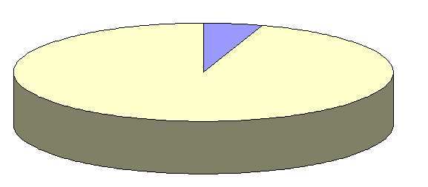
5％
52％
2020年
2009年
2011年度の主な施策･事業と想定される成果

■大阪府地球温暖化対策実行計画(仮称)の策定【新規】 |  |  | [0千円]
 | 大阪府環境審議会や府民等の意見を踏まえ、産業、運輸、業務、家庭、廃棄物等の部門別の具体的な対策を盛り込んだ大阪府地球温暖化対策実行計画（仮称）を策定します。
<想定される成果>
 | 地球温暖化対策の今後の取組方針の確立 | 【みどり・都市環境室 内線3885】

■まるごと運用改善支援事業【新規】 |  |  | [39,025千円]
 | 中小事業者の省ＣＯ_{２}対策を進めるため、業務部門の中小事業者のエネルギー使用実態を把握します。また、運用改善や小規模改修によるランニングコスト低減やＣＯ_{２}削減効果を検証し、中小事業者が直ちに実践できる運用改善を中心とするＣＯ_{２}削減マニュアルを作成します。
<想定される成果>
 | ＣＯ_{２}削減マニュアルの作成による中小事業者の省ＣＯ_{２}対策の普及促進
 |  | 【みどり・都市環境室 内線3885】

■省ＣＯ_{２}相談窓口の設置･運営【新規】 |  |  | [1,232千円]
 | 省ＣＯ_{２}相談窓口を設置し、運用改善など省エネ対策に広く精通した専門家を配置して、中小企業の省エネ・省ＣＯ_{２}の取組みを支援します。
<想定される成果>
 | 中小事業者の省ＣＯ_{２}対策の普及促進 | 【環境農林水産総合研究所 06-6972-7634】

■大阪版カーボン･オフセット制度推進事業 |  |  | [2,209千円]
 | 温室効果ガス排出削減クレジットの仲介機関を運営する大阪府地球温暖化防止活動推進センターに対して事業費の一部を府が補助し、クレジットの創出・活用を図ります。
<想定される成果>
 | 温室効果ガス排出量の削減 | 【みどり・都市環境室 内線3885】

■エコカー普及促進事業 |  |  | [594千円]
 | 電気自動車、ハイブリッド車等多様なエコカーの普及を推進する「大阪エコカー協働普及サポートネット」において、エコカーの導入や充電インフラの整備、啓発活動などの取組みを実施することにより、エコカー普及を促進します。
<想定される成果>
 | 府内におけるエコカー保有台数の増加（2011年度末目標：35万台） | 【環境管理室 内線3895】

■エコ燃料実用化地域システム実証事業 |  |  | [875,507千円]
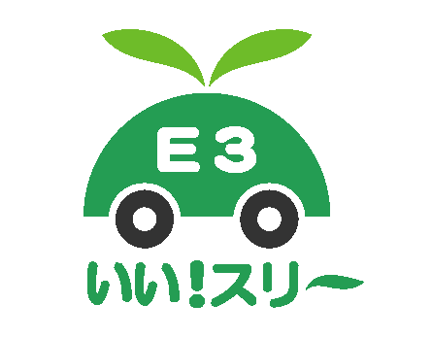
運輸部門における即効性ある二酸化炭素削減対策として期待されているバイオエタノール混合ガソリンの普及に向けた取組の一環として、大阪府ではバイオエタノール3％混合ガソリン(Ｅ３)の製造・流通・販売を大規模かつ広域的に行い、実用化に近い規模での検証・評価を行っています。
平成23年度は、引き続きＥ３の品質確認や利用状況の把握を行うとともに、平成22年度に整理した地域における自立的なエコ燃料生産・利用システムが成立する条件を踏まえ、民間事業者がＥ３を供給するための事業スキームを調査・検討します。
<想定される成果>
 | E３燃料の利用拡大に向けた環境整備 | 【みどり・都市環境室 内線3856】

■府庁の地球温暖化対策への取組み |  |  | [209千円]
 | 府自らが率先して温室効果ガス削減に取り組むため、平成23年度中に次期「府庁エコアクションプラン（地球温暖化対策実行計画）」を策定します。また、「エネルギーの使用の合理化に関する法律」に基づき、府は特定事業者として、エネルギー使用量削減の取組みを継続的に推進します。これらの取組みを着実に進めるため、府独自の環境マネジメントシステムを運用していきます。
<想定される成果>
 | 府庁のあらゆる事務事業において環境に配慮した取組みを推進 | 【みどり・都市環境室 内線3853】

■建築物環境配慮制度の推進 |  |  |  | [2,689千円]
 | CO₂ 削減･省エネに配慮した建築物が市場で高く評価されるような取組みを推進します。これまで進めてきた大阪府建築物環境配慮制度の届出対象規模の拡充に加え、「簡便」で「わかりやすい」評価手法（CO₂削減、省エネ対策、みどり・ヒートアイランド対策に重点化）による届出制度及びその評価結果を府民にわかりやすくラベルで表示する制度の推進を図ります。 |  | 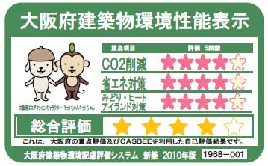
<想定される成果>
 | CO₂削減等環境に配慮した建築物の推進 | 【建築指導室 内線3025】

■道路照明灯のLED化 |  |  |  | [56,000千円]
 | 省エネ性能に優れるLED道路照明の普及を積極的に推進するため、府独自の「大阪府LED道路照明技術評価制度」により、一定水準以上の製品を認定し、府発注工事で活用することなどにより、府域道路照明全灯の早期のLED化を促進します。 |  | 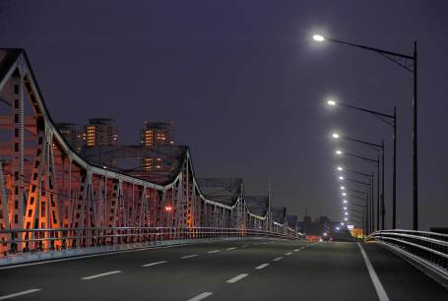
<想定される成果>
 | 道路照明のLED化によるライフサイクルでの省エネ化 | 【交通道路室 内線2923】

[ ]内の数字は平成23年度の予算額
３ 資源循環型社会の構築

《目標：２０２０年度》
資源の循環をさらに促進する。
・【一般廃棄物】リサイクル率を倍増する。（2008年度比）
・【産業廃棄物】リサイクル等の推進により、最終処分量をさらに削減する＊。
リサイクル社会を実現するための府民行動を拡大する。
・リサイクル製品を購入している府民の割合を倍増する。 (2009年度府民アンケート34.3%)
・資源物＊を分別している府民の割合を概ね100％にする。 (2009年度府民アンケート89.4%)

＊削減幅については、2010年度実績を踏まえて定めます。

＊ペットボトルや空き缶、古紙等。
《目標に対する現状》

- 2008年度の一人一日あたりの一般廃棄物の排出量(1,201g/人日)、リサイクル率(11.5％)等は全国でワースト１となっています。その要因としては、リサイクル可能な資源物が、特に事業系のごみに混入していることなどが考えられます。

一般廃棄物のリサイクル率の推移
- 2005(平成17)年度に府内から排出された産業廃棄物は1,728万トン、再生利用量は545万トン、最終処分量は67万トンとなっています。
※2011(平成23)年度に、産業廃棄物の実態調査を行い、
2010(平成22)年度実績を把握する予定です。
産業廃棄物の最終処分量等の推移

一般廃棄物排出量の推移
- 府民の約52％がリサイクル製品を購入しており、約94％が資源物*を分別しています。(2010年度府民アンケート結果）

＊ペットボトルや空缶、古紙等
●施策の方向
生産・流通、消費、再生・処理、最終処分の各段階における資源の循環に向けた取組みを促進し、資源循環型社会の構築を目指します。

- 再生原料・再生可能資源の利用促進
- 廃棄物排出量の削減
- リサイクル率の向上
- 最終処分量の削減
- 廃棄物の適正処理の徹底

2011年度の主な施策･事業と想定される成果

■廃棄物処理計画の策定【新規】 |  |  | [9,231千円]
 | 平成２２年度を目標年度としている現行計画の達成状況を確認したうえで、変更された国の基本方針や大阪府環境総合計画との整合を図りつつ、平成２７年度を目標年度とする廃棄物の減量化・リサイクルに関する目標値及び取り組むべき施策等を定めます。
<想定される成果>
 | 新たな目標値、施策等の明確化 | 【循環型社会推進室 内線3823】

■家電リサイクル大阪方式の推進 |  |  | [510千円]
 | 府内の再生資源業者がリサイクルを行う「家電リサイクル大阪方式」を推進し、大阪方式の推進に向けて、消費者や関係者への周知・啓発を行います。また、大阪方式のリサイクル率基準の見直しの基礎資料とするため、製品の大きさ等の違いによる有価物の回収量の実証調査を実施するとともに、リサイクル技術の向上や、メーカーのリサイクルしやすい商品づくり等の取組みが、リサイクル率の向上にどう影響しているかを把握します。
<想定される成果>
 | 家電リサイクル大阪方式の利用増加  家電の不法投棄件数の減少 | 【循環型社会推進室 内線3815】

■容器包装リサイクルの推進 |  |  | [186千円]
 | 「容器包装に係る分別収集及び再商品化の促進等に関する法律(容器包装リサイクル法)」に基づき、第6期大阪府分別収集促進計画（平成23～27年度）の円滑な実施と、市町村の分別収集実施状況や、リサイクル施設の整備状況を把握し、市町村に対する技術支援を行います。
<想定される成果>
 | 大阪府分別収集促進計画の計画達成率の向上 | 【循環型社会推進室 内線3816】

■再生品版普及促進事業 |  |  | [1,715千円]
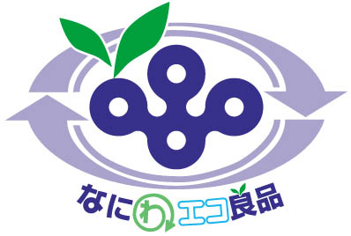
生産段階における循環資源（廃棄物等）の利用を促進し、資源のリサイクルをより一層進めるとともに、循環型社会の形成に寄与するリサイクル関連産業を育成するため、平成１６年度から循環資源を利用し府内の工場で製造したリサイクル製品で、一定の基準を満たすものを「なにわエコ良品（大阪府認定リサイクル製品）」として認定しています。
平成２３年度も引き続き、その普及啓発・利用促進を図るとともに、年２回の認定を実施します。（認定申請受付は６月、１１月を予定）
<想定される成果>
 | 認定製品数増加による再生原料や再生可能資源の利用の促進  リサイクル製品を購入している府民の割合の増加 | 【循環型社会推進室 内線3819】

■ＰＣＢ廃棄物適正処理推進事業 |  |  | [0千円]
「大阪府ＰＣＢ廃棄物処理計画」（平成16年3月策定）に基づき、近畿ブロック関係府県市と協力して適正処理を推進するとともに、保管事業場への立入検査等により、保管廃棄物の適正管理の徹底を図ります。
また、中小企業によるＰＣＢ廃棄物の処理を推進するため、国と都道府県が（独）環境再生保全機構に拠出したポリ塩化ビフェニル廃棄物処理基金を通じて、中小企業が負担するＰＣＢ処理費用を軽減します。
<想定される成果>
 | 大阪府域におけるＰＣＢ廃棄物（現在、ＪＥＳＣＯ大阪事業所の処理対象である高圧機器等に限る。）の処理進捗率  2010（平成22）年12月末：約58％  2011（平成23）年12月末：約68％ | 【環境管理室 内線3866】

■産業廃棄物の不適正処理の根絶 |  |  | [17,418千円]
 | 産業廃棄物の野積みや野外焼却等の不適正処理の根絶を図るため、排出事業者や処理業者に対し、産業廃棄物管理票（マニフェスト）の交付の徹底や適正処理の指導を強化するとともに、土地所有者等への土地の適正管理等の啓発・指導により不適正処理の未然防止を図ります。また、警察との連携等により廃棄物処理法と循環型社会形成推進条例を効果的に運用し、不適正処理の迅速な解決を図ります。
<想定される成果>
 | 不適正処理の未然防止、迅速な解決  産業廃棄物の適正処理の着実な推進 | 【循環型社会推進室 内線3825】

[ ]内の数字は平成23年度の予算額
４ 全てのいのちが共生する社会の構築

《目標：２０２０年度》
生物多様性の府民認知度を７０％以上にする。
生物多様性の損失を止める行動を拡大する。
- 活動する府民を３０％増加する。(2009年 約７万人)
- 保安林や鳥獣保護区等の生物多様性保全に資する地域指定を新たに2,000ha拡大する。

《目標に対する現状》

- 生物多様性に関する府民の認知度(「よく知っている」と「聞いたことがあり、内容も何となくわかる」と回答した)は約17％です。
（2008年度大阪府民アンケート結果）

- 生物多様性の損失を止める活動に参加した府民は約７万人(2009年度)です。
おおさか山の日(山に親しむ推進月間)イベントの参加者 約34,000人
共生の森づくり、自然環境･里山保全活動の参加者 約7,500人
アドプトリバー、河川清掃活動の参加者 約10,000人 など

- 保安林や鳥獣保護区等の生物多様性保全に資する地域指定は81,970ha(2010年3月末)です。

生物多様性の保全に資する地域指定状況

●施策の方向

○府民の理解促進
■世界の生物多様性保全に貢献
生物多様性についての府民理解を促進し、生物の生息環境の保全と回復への行動を促進します。
・大消費地として生物多様性配慮行動を促進
・府域の現状評価
・地域指定の拡大
・保全活動の拡大
・水とみどりのつながりの拡大

生物多様性の保全

- 生物多様性の重要性の理解促進
- 生物多様性に配慮した行動促進
- 府民と連携したモニタリング体制の構築
- 生物多様性保全に資する地域指定の拡大
- エコロジカルネットワークの構築推進
□府域の生物多様性を向上

2011年度の主な施策･事業と想定される成果

■天然記念物イタセンパラの保護増殖及びこれを利用した普及啓発事業 |  |  | [4,078千円]
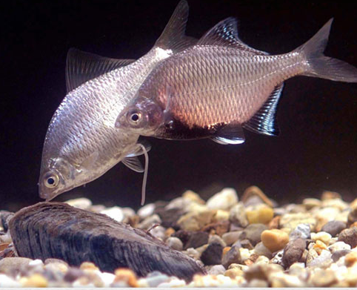
天然記念物の淡水魚のイタセンパラの自然での生息環境を改善するため、その繁殖に必要な二枚貝の生息状況調査、生息に脅威を与えている外来生物の繁殖抑制や駆除に関する調査研究を行います。また、研究所内のビオトープ池にイタセンパラを放流し、親子等府民を対象とした観察会等の開催、小中学校へのイタセンパラの出張展示や出前授業を実施し、自然保護や生物多様性の重要性について普及啓発を行います。
<想定される成果> イタセンパラ
 | 天然記念物イタセンパラの野生復帰･繁殖への期待  府民への生物多様性の意識啓発 | 【環境農林水産総合研究所 072-833-2770】

■共生の森づくり活動推進事業 |  |  | [7,400千円]
 | 自然の少ない大阪ベイエリアにおいて、野鳥や小動物の生息する草地や水辺などに森林が介在する大規模な“みどりの拠点”を創出するために、堺第7－3区産業廃棄物処分場の一部「共生の森（約100ｈａ）」において、自然の力を活かしながら府民、ＮＰＯ、企業など多様な主体との連携による植栽、草刈、間伐等の森づくり活動と、自然環境のモニタリング調査、自然とのふれあい体験や自然観察といった自然環境学習等を実施します。
<想定される成果>
 | 府民の生物多様性の保全活動への参加促進（参加人数約1,500人）  多様な自然環境の創出（約１ha） | 【みどり･都市環境室 内線2745】

■大阪府立阪南･岬自然公園の指定 |  |  | [45,000千円]
 | 泉南西部の海から山まで繋がる優れた景観・自然環境の保護・保全、秩序ある適正かつ安全な利用を推進するため、府立自然公園の指定を行います。併せて、自然環境と景観の向上を図るため荒廃した森林の整備等大阪府立阪南・岬自然公園区域を含む近畿自然歩道の未整備区間の整備を実施します。
<想定される成果>
 | 新たに自然公園区域を947ha拡大  泉南市で途切れていた自然公園区域が府最南端まで延伸  自然環境と景観の向上 | 【みどり･都市環境室 内線2745】

■森林資源モニタリング事業 |  |  | [1,000千円]
 | カシノナガキクイムシ（カシナガ）によるナラ枯れ被害は、府内では平成21～22年度に北摂で確認されました。そこで、ナラ枯れの発生した高槻市と交野市を中心に、対策後の被害の拡大・収束について、モニタリング調査を行っています。
<想定される成果>
 | 初期段階での対処の判断基準の明確化 | 【環境農林水産総合研究所 072-958-6551】

■農空間保全地域制度の推進 |  |  | [82,663千円]
 | 「大阪府都市農業の推進及び農空間の保全と活用に関する条例」に基づき、農空間の公益的機能を発揮させるため、農空間保全地域において、水路整備などの耕作条件等の改善対策等の事業や遊休農地の解消等、府民の幅広い参加で農空間を守り育てる取り組みを進めます。 |  |  | 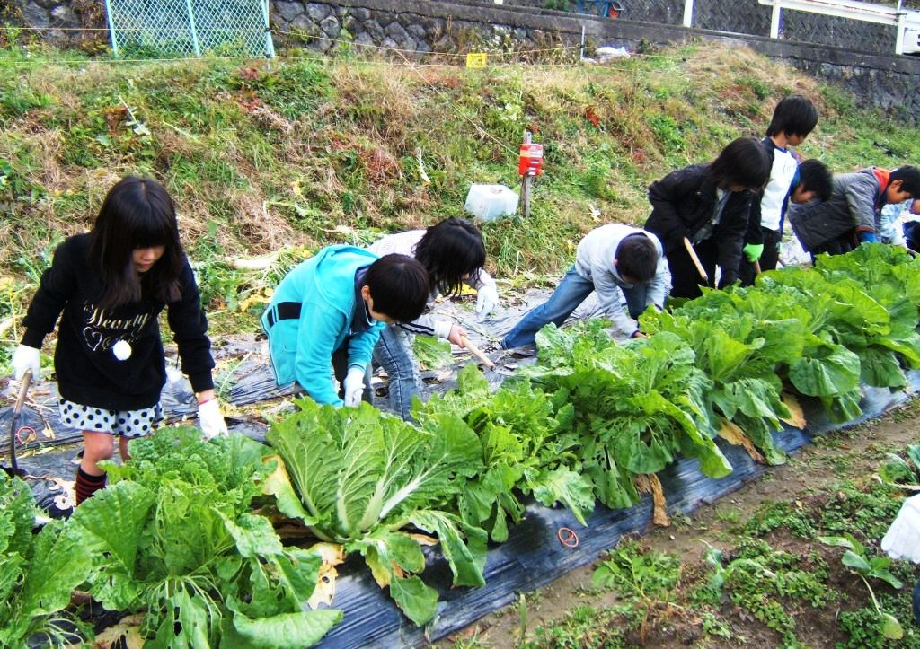
<想定される成果> 遊休農地を活用した学習農園
 | 遊休農地の解消 50ha | 【農政室 内線2775】
[ ]内の数字は平成23年度の予算額
５ 健康で安心して暮らせる社会の構築（１）
～良好な大気環境を確保するために～
《目標：２０２０年度》
大気環境をさらに改善する。
- 二酸化窒素の日平均値0.06ppm以下を確実に達成するとともに、0.04ppm以上の地域を改善する。
- 微小粒子状物質（PM2.5）の環境保全目標を達成する。
- 光化学オキシダント濃度0.12ppm（注意報発令レベル）未満を目指す。

PM2.5とは
大気中に漂う浮遊粒子状物質（粒径10μｍ以下）のうち粒径2.5μｍ以下の小さなものをいいます。粒径が小さいため、肺の奥まで入りやすく、健康への影響が懸念されています。大気中で窒素酸化物（NOx）や揮発性有機化合物（VOC）等が反応して生成する割合が大きいことが分かっていますが、発生機構は未解明です。
光化学スモッグとは
光化学オキシダントの濃度が高くなったとき、気象条件により白くモヤがかかったようになる現象のこと。人体への影響としては、目やのどへの刺激を中心とする被害が報告されています。
《目標に対する現状》

- 施策の方向
自動車排出ガス対策や工場等の固定発生源対策を推進します。
- 自動車から排出される窒素酸化物(NOx)と粒子状物質(PM)の削減対策の推進
- PM2.5の現状把握と対策の検討・実施
- 揮発性有機化合物（VOC）の排出削減
- 建築物の解体工事に伴うアスベストの飛散防止対策の徹底
光化学スモッグの発令回数の推移
二酸化窒素の環境保全目標達成局数の推移
■ 二酸化窒素は、改善傾向にあり、環境保全目標(１時間値の１日平均値が0.04～0.06ppmのゾーン内、またはそれ以下)の上限値0.06ppmを概ね下回るレベルに達し、約6割の地域が0.04～0.06ppmのゾーン内となっています。

■ 光化学スモッグ注意報の発令回数は、年度による変動が大きく、増減を繰り返しています。全国的にはこれまで発令のなかった地域で初めて発令されるなど、広域移流の影響も指摘されています。
- PM2.5は、2009年9月に環境基準が
「１年平均値15μg/m³以下、かつ、１日平均値が35μg/m³以下」に定められました。
環境省が2010年、信頼のおける自動測定器を示したことから、2011年度から測定器を順次整備し、常時監視を開始する予定です。
2011年度の主な施策･事業と想定される成果

■自動車排出ガス総量削減計画の推進 |  |  | [14,534千円]
 | 低公害車・低排出ガス車の普及促進、自動車走行量の抑制、交通流の円滑化等の諸施策を関係機関と連携して総合的に推進するとともに、大阪府自動車NO_{X}･PM総量削減計画（平成15年７月策定）の目標年度（平成22年度）における達成状況の評価を行います。あわせて、次期総量削減計画の策定（平成24年度策定予定）に向けた検討を行います。
<想定される成果>
 | NO₂･ＳPMの環境濃度の改善 | 【環境管理室 内線3891】

■流入車対策推進事業 |  |  | [51,884千円]
 | 二酸化窒素（ＮＯ₂）及び浮遊粒子状物質（ＳＰＭ）に係る環境基準の確実な達成を図るため、生活環境の保全等に関する条例に基づき、運送事業者、荷主等、旅行業者及び施設管理者等の連携した枠組みにより、自動車NO_{X}･PM法の排ガス基準を満たさないトラック･バス等の対策地域内での発着を禁止する流入車規制を推進します。新規登録自動車等を対象に適合車等への表示が必要なステッカーを交付するとともに、規制の実効性を確保するため、立入検査・指導を実施します。
<想定される成果>
 | NO_{X}・PMの排出量の削減 | 【環境管理室 内線3890】

■微小粒子状物質（PM2.5）の測定【新規】 |  |  | [86,626千円]
 | 新たに環境基準が定められた、環境大気中の微小粒子状物質（PM2.5）について、自動測定機による連続測定を行うとともに、季節ごとに試料採取し、得られた試料の成分分析により府域における実態を把握します。また、粒子状物質全体の削減対策を着実に進めつつ、測定結果や発生源対策に係る国の調査･検討状況を踏まえて対策を検討します。 |  | 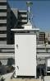  自動測定機
<想定される成果>
 | 環境濃度の改善  環境大気中の微小粒子状物質の状況把握 | 【環境管理室 内線3859】  【環境農林水産総合研究所 06-6972-7632】

■微小粒子状物質等の汚染特性及び広域移流に関する研究 |  |  | [0千円]
微小粒子状物質（PM2.5）や光化学オキシダントの汚染特性や汚染実態の解明を、国立環境研究所や他の自治体や大学と共同で行います。微小粒子状物質(PM2.5)については、各種の解析手法を用いて、発生源寄与の評価を行います。
また、東アジア規模の広域移流を観測するため、ライダー観測データを用いたモニタリングを行い、さらに、人工衛星観測データの活用について、国立環境研究所等と共同で取り組みます。
<想定される成果>
 | 微小粒子状物質の発生源の解明  各種汚染物質の東アジアから日本への影響 | 【環境農林水産総合研究所 06-6972-7632】

■光化学オキシダント・VOC対策の推進 |  |  |  | [647千円]
 | PM2.5や光化学スモッグの原因の一つであるVOCの排出量を、法・条例による排出規制や化学物質管理制度を用いた自主的取組などを促進することにより削減します。 | 2009年度 測定結果
  固定発生源からのVOC排出量 | 36,349ｔ/年
  光化学オキシダント最高濃度 | 0.16ppm
  オキシダント高濃度日数  (日最高濃度が0.12ppm以上の日数) | 15日
<想定される成果>
 | VOC排出量の削減 |  | 【環境管理室 内線3859】

■府有施設吹付アスベスト対策事業 |  |  | [458,673千円]
 | アスベストによる健康被害を防ぐため、府有施設において使用されている吹付けアスベストの除去対策工事を実施するとともに、空気環境測定等の定期点検を実施します。
<想定される成果>
 | アスベストの飛散の防止  府民の府有施設の安全利用 | 【公共建築室 内線4607】

■アスベスト対策の推進 |  |  |  | [1,332千円]
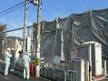
大気汚染防止法・府生活環境保全等に関する条例に基づく建築物解体作業届出の審査、立入検査によるアスベストの飛散防止規制指導、作業実施中における敷地境界濃度測定等を実施し、アスベストの飛散防止に努めます。
<想定される成果> |  |  | アスベスト解体現場パトロール
 | アスベストの飛散の未然防止 | 【環境管理室 内線3877】

[ ]内の数字は平成23年度の予算額
５ 健康で安心して暮らせる社会の構築（２）
～良好な水環境を確保するために～
《目標：２０２０年度》
- 人と水がふれあえ、水道水源となりうる水質を目指し、水環境をさらに改善する。
・BOD（生物化学的酸素要求量）3mg/L以下（環境保全目標のB類型）を満たす河川の割合を８割にする。
- 多様な生物が棲む、豊かな大阪湾にする。
・底層DO（溶存酸素量）5mg/L以上（湾奥部は3mg/L以上）を達成する。
・藻場を造成する。（藻場面積400haを目指す）

《目標に対する現状》

貧酸素水塊とは
水に溶けている酸素の量が極めて少ない水塊のこと。
- 施策の方向
流域の特性に応じた水質、水量、水生生物、水辺等を総合的に捉えて対策を推進します。
- 生活排水の100％適正処理を目指した生活排水処理対策の促進や総量規制等の工場・事業場排水対策の推進
- 健全な水循環の保全・再生
- 大阪湾の環境改善対策の推進
府内河川におけるBODの環境保全目標達成状況及びBOD3mg/L以下の水域の割合の推移
夏季底層DOの分布図
（2008～2010年度平均）
■ 河川の水質は、工場・事業場の排水処理対策や下水道の整備などによって全体的に改善傾向がみられます（BOD3mg/Lを約６割の水域で達成）。

- 夏季に湾奥部や埋立てのための海底土砂採取などで生じた窪地で発生する貧酸素水塊や青潮が水生生物に影響を与えています。
■ 大阪府の海岸は、埋立てや海岸整備などにより自然海岸が全体の１％しかなく、魚介類の産卵・育成に不可欠な藻場、干潟及び海底の砂地が減少しており、自然の浄化機能や、府民が海とふれあう機会が低下しています。
（大阪府の藻場面積356ha(2010年度)）
2011年度の主な施策･事業と想定される成果

■総量削減計画の策定及び推進 |  |  |  | [2,049千円]
 | 閉鎖性水域である大阪湾の水質改善を図るため、第６次総量削減計画に基づき化学的酸素要求量（ＣＯＤ）、窒素(T-N)及びりん(T-P)の府域での発生量の削減を推進するとともに、第７次総量削減計画を策定します。 |  | 発生負荷量（2009年度）
  COD | 65 t/日
  T-N | 61 t/日
  T-P | 4.0 t/日
<想定される成果>
 | 発生負荷量（ＣＯＤ、T-N、T-P）の削減 | 【環境管理室 内線3859】

■水質汚濁負荷量の削減 ～生活排水対策の促進～ |  |  | [5千円]
 | 大阪府生活排水対策推進会議等を通じて、市町村における下水道や合併処理浄化槽等の効率的・効果的な整備を促進します。
<想定される成果>
 | 生活排水処理率の向上による河川等の水質の改善 | 【環境管理室 内線3871】

■流域下水道事業の推進 |  |  | [31,975,160千円]
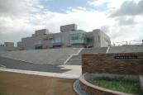
大阪湾や河川等の公共用水域の水質改善のため、流域下水道の幹線管渠、ポンプ場、水みらいセンター（下水処理場）の整備を推進します。また、水みらいセンターにおいては、富栄養化の原因である窒素・リン等を除去する高度な水処理施設の整備を推進し、水みらいセンターとポンプ場においては、合流式下水道の改善を推進します。
<想定される成果> |  |  |  | 水みらいセンター
 | 公共用水域の水質の改善  BODの環境保全目標の達成率の向上 | 【下水道室 内線3955】

■浄化槽整備事業の推進 |  |  | [34,313千円]
 | 生活排水対策やトイレの水洗化による生活環境の改善に効果的な浄化槽設置を促進するため、個人が浄化槽を設置する際の費用を一部負担する「浄化槽設置整備事業（個人設置型）」及び、市町村が各戸に浄化槽を設置し住民から使用料を徴収する「浄化槽市町村整備推進事業（市町村設置型）」を実施する市町村に対し、府費補助金を交付するなど一層の浄化槽整備を図ります。
<想定される成果>
 | 水質汚濁負荷量の削減による河川等の水環境の改善 | 【環境衛生課 内線2577】

■大阪湾再生 |  |  | [1,580千円]
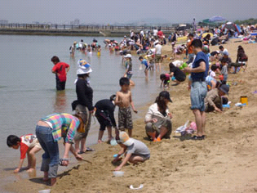
大阪湾再生推進会議（事務局：近畿地方整備局、国・府県・市等で構成）において策定された「大阪湾再生行動計画」により、関係機関が大阪湾再生のための施策を実施します。また、
｢大阪湾環境保全協議会｣において、大阪湾の環境保全を啓発します。
［大阪湾再生行動計画の主な施策］
○陸域負荷削減（総量規制、生活排水対策）
○海域環境改善（藻場造成、くぼ地修復）
○モニタリング（水質常時監視、大阪湾水質一斉調査）
<想定される成果>
 | モニタリングによる大阪湾の水質の状況把握 | 【環境管理室 内線3859】

■沿岸漁業整備開発事業 |  |  | [27,648千円]
 | 漁獲量の増大を図るため、魚介類の産卵場、稚仔魚の育成場である増殖場を造成する。
<想定される成果>
 | 中高級魚介類の増殖 | 【水産課 内線2765】

■海底耕耘事業 |  |  | [0千円]
 | 海底の堆積物を攪拌し、酸化的な分解を促進することにより、底質を改善させる。
<想定される成果>
 | 悪化した海底を耕すことにより、魚介類や餌生物の生息環境を改善 | 【水産課 内線2765】

[ ]内の数字は平成23年度の予算
５ 健康で安心して暮らせる社会の構築（３）
～ 化学物質のリスク管理を推進するために ～

《目標：２０２０年度》

環境リスクの高い化学物質の排出量を2010年度より削減する。

■ 府域におけるPRTR法対象物質の排出量は、全国第７位と大きな割合を占めて います。（可住地面積当たり排出量では全国第２位）
《目標に対する現状》

府域におけるPRTR法対象物質の届出排出量の経年変化
※届出排出量の数値は、最新の届出内容に基づき
過去に遡って修正しています。
■ 府域におけるPRTR法対象物質の届出排出量は、着実に減少しています。
都道府県別のＰＲＴＲ法対象物質の排出量（2009年度）
■ 府域におけるPRTR法対象物質の届出排出量は、着実に減少しています。
■ 府域におけるPRTR法対象物質の排出量は、全国第７位と大きな割合を占めて います。（可住地面積当たり排出量では全国第２位）

- 施策の方向
環境リスクの高い化学物質の排出削減や人等への悪影響が懸念される化学物質に対する予防的取組を推進するとともに、府民・事業者・行政等様々な主体の環境リスクについての理解促進を図ります。
- 環境リスクの高い化学物質の排出削減
- 化学物質に関するリスクコミュニケーションの推進
- 残留性有機汚染物質や汚染土壌等の適正管理・処理
2011年度の主な施策･事業と想定される成果
■化学物質対策推進事業 [6,873千円]
 | 環境リスクの高い化学物質の排出削減を図るため、ＰＲＴＲ法及び大阪府生活環境の保全等に関する条例に基づき、化学物質の排出量等の届出を受理し、データの集計･公表を行うとともに、事業者に対し指導･助言を行います。また、化学物質の排出削減やリスクコミュニケーションの重要性について、府民・事業者等の理解を深めるため、化学物質対策に関するセミナーを開催し、府民・事業者・行政の対話の推進に努めます。 | 取扱量  13,670千トン  2009年度の府域における化学物質の届出排出量・移動量・取扱量
<想定される成果>
 | 環境リスクの高い化学物質の排出削減  リスクコミュニケーションの推進 |  | 【環境管理室 内線3879】

■土壌･地下水汚染対策の推進 |  |  | [1,344千円]
 | 土壌汚染による府民の健康影響の防止を図るため、土壌汚染対策法及び大阪府生活環境の保全等に関する条例に基づき、土地の所有者等が行う土壌汚染の状況調査や汚染の除去等の措置について指導を行います。また、土壌・地下水汚染の発生を未然に防止するため、有害物質を使用している事業場に対して、漏洩防止等の措置について指導します。
<想定される成果>
 | 適切な土壌汚染調査･対策の推進  事業場での未然防止策の促進 | 【環境管理室 内線3867】

■大阪エコ農産物認証制度の推進 |  |  | [13,557千円]
 | 近年、農業による環境負荷への軽減が課題となっており、特に、減農薬、減化学肥料栽培に取り組む生産者の支援のため、府では農薬の使用回数と化学肥料の使用量を府内の標準の半分以下にして栽培した農産物を「大阪エコ農産物」として認証する制度を推進しています。 |  | 
<想定される成果>
 | 農業による環境への負荷が軽減  持続可能な大阪農業の確立 | 【農政室 内線2739】

■害虫の光応答メカニズムの解明と高度利用技術の開発 |  |  | [2,800千円]
 | 府内ではナスやキュウリにおいてミナミキイロアザミウマが発生して問題になっています。そこで、紫外光または可視光の照射がミナミキイロアザミウマの行動に及ぼす影響を明らかにするとともに、この害虫を光の波長や強度を制御できるＬＥＤなどの人工光源を用いて誘引・殺虫する器具を開発します。
<想定される成果>
 | 殺虫剤を大幅に削減した新たな防除技術の開発 | 【環境農林水産総合研究所 072-958-6551】

[ ]内の数字は平成23年度の予算額
６ 魅力と活力ある快適な地域づくりの推進

大阪は、その魅力と活力に惹かれ多くの人々が暮らし、働き、訪れる地域ですが、一方で、ヒートアイランド現象やいまだ多数の苦情がよせられる騒音・振動などの都市部特有の問題、「みどりが少ない」、「雑然としている」などのマイナスイメージもあります。
今後、日本全体の人口が減少していくなかで、引き続き都市の活力を維持していくためには、快適な生活環境が確保された「暮らしやすい」、「働きやすい」、｢訪れたくなる｣都市を目指し、大阪の特徴を活かした質の高い都市環境を創造し、魅力と活力を高めていくことが必要です。

～「暮らしやすい」、「働きやすい」、「訪れたくなる」都市を目指して～

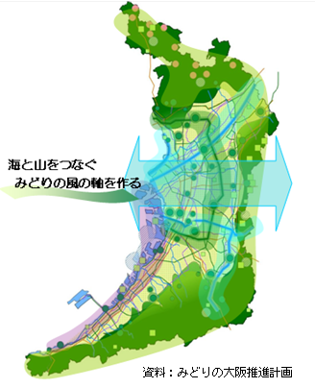
緑と水辺の保全と創造

■みどり※の風を感じる大阪
※みどり：周辺山系の森林、都市の樹林・樹木・草花、公園、農地に加え、これらと一体となった水辺・オープンスペースなど

魅力ある景観、歴史的・文化的環境の形成

■魅力ある景観の形成

■歴史的・文化的環境の形成

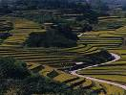
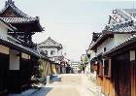
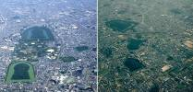
百舌鳥・古市古墳群

千早赤阪村下赤阪の棚田の風景

富田林市寺内町の町並み

快適で安らぎのある都市環境の形成

■騒音・振動の防止

■ヒートアイランド現象の緩和

屋上緑化
駐車場の芝生化
太陽熱の高反射舗装

2011年度の主な施策･事業と想定される成果

■「みどりの風促進区域」における緑化の推進【新規】 |  |  |  | [343,000千円]
 | 海と山を繋ぐみどりの太い軸の形成を通じ、府民が実感できるみどりを創出するとともに、ヒートアイランド現象の緩和や、官民一体となった緑化の取組みを促進するため、「みどりの風促進区域」を制度化します。区域内では、①公共事業の重点化、②民有地の都市計画手法（容積率、建ぺい率の緩和等）による緑化誘導、③樹木の提供など企業とのタイアップによる沿線民有地の緑化促進を取組みの３本柱として、区域内の緑化推進を図ります。 | 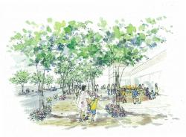  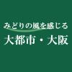  
<想定される成果>
 | みどりの風促進区域内での緑化推進  （平成23年度末植栽目標 約2500本） |  | 【環境農林水産総務課 内線2703】  【公園課 内線2979】

■対策効果シミュレーション事業【新規】 |  |  | [6,000千円]
 | 建築物・街区の熱負荷を算出し、ヒートアイランド対策を行った場合の熱負荷削減効果を簡易にシミュレーション出来るシステムを開発し、事業者や建物所有者等も利用出来るようにすることで、今後の建築・開発の際、ヒートアイランド対策導入の検討に活用出来るものとします。
<想定される成果>
 | 建築物・街区の熱負荷とヒート対策効果の算出によるヒートアイランド対策の誘導 | 【みどり・都市環境室 内線3885】

■道路交通騒音対策の推進 |  |  | [3,501千円]
 | 幹線道路の沿道について自動車騒音の状況の常時監視を行い、その結果に基づき騒音の状況が厳しい道路（区間）について対策の推進を図ります。
<想定される成果>
 | 道路沿道における環境保全目標の達成率（2009年度 91.9％）の向上 | 【環境管理室 内線3894】

■生駒山系花屏風構想の推進 |  |  | [1,794千円]
 | 生駒山系を屏風に見立て、植栽や植栽樹木の管理に、企業やＮＰＯ等との府民協働で取り組み、景観をはじめ、ＣＯ_{２}吸収、土砂災害防止等の森林の有する様々な公益的機能についての府民の理解を深め、府民から愛される自然環境資源として次世代に引き継ぎます。
<想定される成果>
 | 放置森林問題に対する府民理解の向上  森林による二酸化炭素吸収力の向上 | 【みどり・都市環境室 内線2752】

■公立小学校の芝生化推進事業 |  |  |  | [327,165千円]
 | 地域と学校が一体となって行う公立小学校の運動場の芝生化を推進するため、芝生づくりにかかる経費の一部を補助するとともに、庁内関係部局により「芝生サポート隊」を設置し、技術サポートや出前講座を行います。 |  | 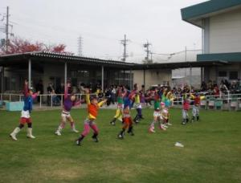
<想定される成果>
 | 地域コミュニティの活性化  都市部における緑化空間の確保  子どもたちの教育環境の向上 | 【みどり・都市環境室 内線2744】

■オアシス整備事業 |  |  |  | [220,217千円]
 | オアシス構想の新たな取組方向の将来像である「大阪の農業・農空間を守り、育てるオアシス」をめざすため、府民とともに、ため池・水路をはじめとする農空間を保全・活用する地域づくりに取り組みます（ため池オアシス整備事業について、平成22年度末で府内36地区の整備を完了。）。  いきいき水路整備事業について、平成22年度末で府内７地区の整備を完了し、平成23年度は府内８地区で継続して整備を行います。 |  | 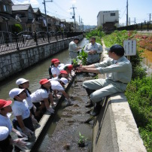
<想定される成果> |  |  | 小学生による長瀬川の植栽活動
 | 府民参加による農空間の資源の保全・活用と、地域力の向上 | 【農政室 内線2774】

■水都大阪（ライトアップと水辺のにぎわい創出） |  |  | [1,070,000千円]
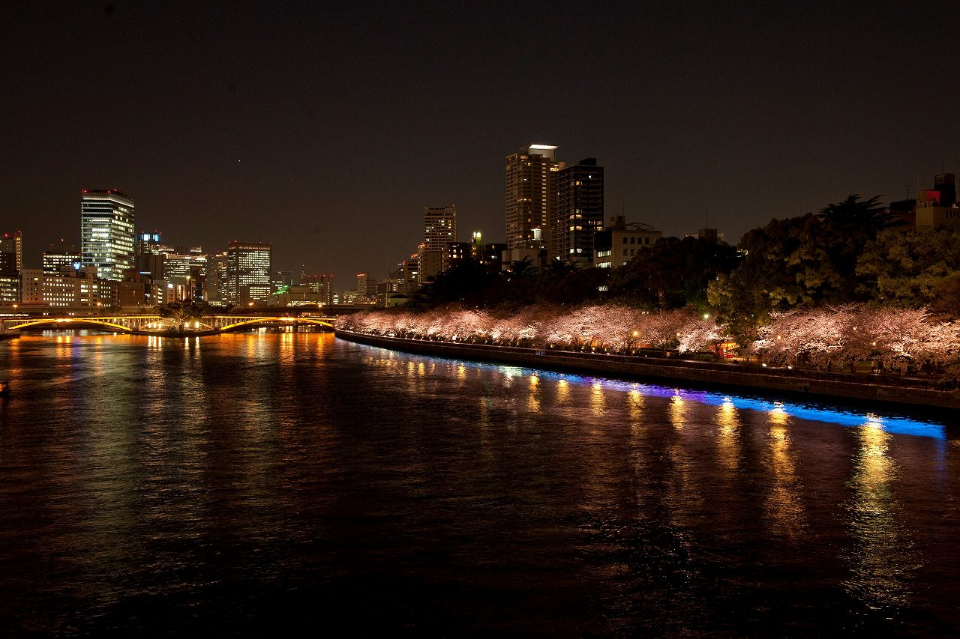
「水の都大阪再生構想」に基づき、親水護岸や遊歩道整備、船着場など、背後地のまちづくりと一体となった魅力ある水辺空間の整備を行います。
また、大阪が世界に誇りうる都心部の「水の回廊」など、既存資産の魅力を光で際立たせ、水都大阪の魅力を世界に発信するため、ライトアップでの効果的な光の演出を行っており、平成23年度には中之島の光景観の軸の拠点が概成する予定です。
<想定される成果>
 | 橋梁ライトアップ（堂島大橋、玉江橋、天満橋）の完成  船着場（5か所）ライトアップの完成  堂島川ライトアップ（中之島バンクス対岸、玉江橋上流左岸）の完成 | 【河川室 内線2951】

■アドプト・リバー・プログラム |  |  | [1,503千円]
 | 河川の一定区間を、地域の団体と地元市町村、河川管理者である府が協力しあいながら、継続的に清掃や緑化などの活動を実施することで、地域に愛され、人や自然にやさしい河川づくり、美化による地域環境の改善、不法投棄の防止を目指します。
<想定される成果>
 | 地域活動による河川環境の美化、不法投棄の防止等 | 【河川室 内線2930】

[ ]内の数字は平成23年度の予算額
７ 施策推進に当たっての視点

良好な環境を保全・創造し、将来にわたって維持していくためには、人間の活動を支える社会経済システムを持続可能なものに転換していかなければなりません。
環境の改善を図りながら、都市の活力を維持していくためには、私達の活動を支えるあらゆる分野に環境の視点を組み込んでいき、経済活動の面でも産業を環境に配慮したものに転換していくグリーン化を進めることや、環境関連産業の成長を促すことが必要です。

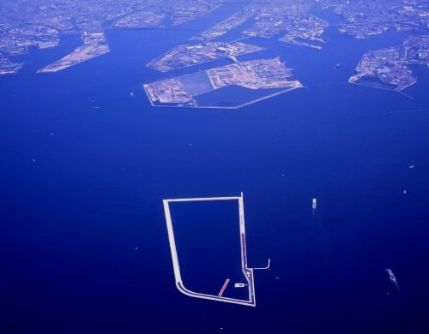
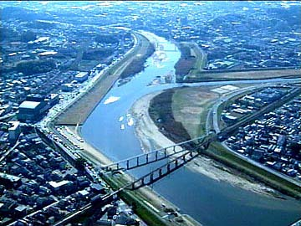
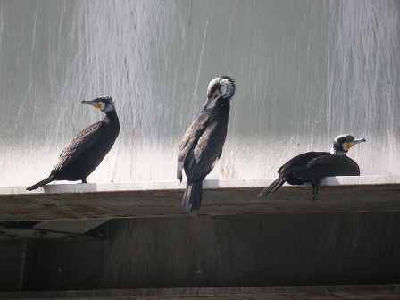
良好な環境を支える都市構造への転換
産業のグリーン化
環境分野における取り組み

■環境技術の振興
■環境関連産業の成長促進
～環境と成長の両立に向けて～
■集約・連携型都市構造の強化

■ビジネスチャンスの創出
～地域主権の確立･広域連携の推進～
■市町村への権限移譲と広域連携の推進
■広域連携の推進
■関西広域連合での取組
■市町村への権限移譲
■地域における情報の共有の推進
大阪発“地方分権改革”ビジョン H21.3
フェニックス計画 大阪沖埋立処分場
カワウ
資料：第4次大阪府国土利用計画
集約・連携型都市構造のイメージ図

環境関連産業の成長促進

地域主権の確立・広域連携の推進

大和川（石川合流地点）

2011年度の主な施策･事業と想定される成果

■環境技術コーディネート事業 |  |  | [7,255千円]
環境保全の推進や環境関連産業の振興のため、府が抱える環境問題の克服に役立つ環境技術を中心に、研究開発の奨励、技術支援、特許情報や技術情報の提供、中小企業が開発した環境技術の評価・普及（おおさかエコテック）等を行います。
また、環境省の事業を活用し、水質汚濁対策やヒートアイランド対策を推進します。
<想定される成果>
 | 環境保全の推進  環境関連産業の振興 | 【環境農林水産総合研究所 06-6972-7634】

■大阪EV（電気自動車）アクションプログラム推進事業 |  |  | [23,562千円]
 | 電気自動車（ＥＶ）は大阪が高いポテンシャルを有するリチウムイオン電池の有望市場であることから、ＥＶを核とした産業振興を技術プッシュ（研究開発や社会実証などによる供給側の普及）と市場プル（インフラ整備や制度創設などによる需要側からの普及）の両面から展開する。平成23年度はEVビジネスを成立させるための充電インフラ整備の支援等を実施します。
<想定される成果>
 | 充電インフラの設置促進 | 【新エネルギー産業課 内線2654】

■市町村への権限移譲 |  |  | [0千円]
大阪府の地方分権改革ビジョンに基づき、市町村へ公害規制の権限を移譲していきます。
また、市町村が移譲事務を適切に管理・執行できるよう、ガイダンスの実施、研究生の受け入れ、サポートチームによる人的支援などを行っていきます。
<想定される成果>
 | ワンストップサービスが実現し、住民や事業者にとって利便性が向上 | 【環境管理室 内線3868】

■関西広域連合における広域的な環境保全対策の推進（広域環境保全） |  |  | [11,171千円]
 | 関西広域連合での温室効果ガス削減のための取組や府県を越えた鳥獣保護管理の取組といった広域的な環境保全対策を推進します。
<想定される成果>
 | 関西広域での環境保全対策の促進 | 【地域主権課 内線4415】  【環境農林水産総務課 内線 2716】

[ ]内の数字は平成23年度の予算額

８ 部局別環境関連予算一覧
（単位：千円）
部局名 | 平成２３年度 | 平成２２年度 | 増減
政策企画部 | 293,146 | 242,862 | 50,284
総 務 部 | 34,642 | 36,391 | △ 1,749
府民文化部 | 369,850 | 213,768 | 156,082
健康医療部 | 75,976 | 70,750 | 5,226
商工労働部 | 41,897 | 154,425  （うち国２次補正繰越分  30,000） | △ 112,528
環境農林水産部 | 6,284,798 | 8,032,532  （うち国２次補正繰越分  1,576,164） | △1,747,734
都市整備部 | 43,284,287 | 46,656,694  （うち国２次補正繰越分  1,388,000） | △ 3,372,407
住宅まちづくり部 | 483,232 | 282,904 | 200,328
水 道 部 | 0 | 6,528,073 | △ 6,528,073
教育委員会 | 319,605 | 361,914 | △ 42,309
警察本部 | 7,067,785 | 6,976,550 | 91,235
計 | 58,255,218 | 69,556,863 | △11,301,645

注）平成２２年度予算については、平成２１年度国２次補正予算を全額繰り越して実施する事業の予算を含んでいます。

